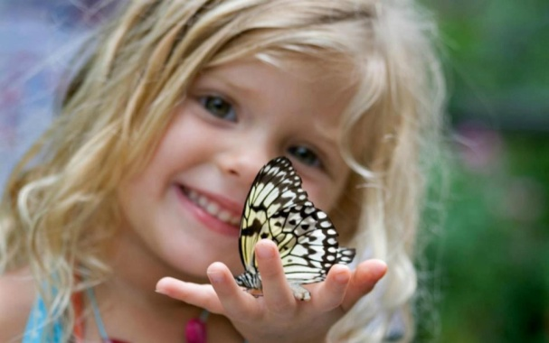
«КАК НАУЧИТЬ РЕБЕНКА ЛЮБИТЬ ЖИВОЕ»

Ознакомление детей с живой и неживой природой - сложная тема. Освоение и понимание её законов требует не только рациональных подходов и знаний. Необходим чувственный опыт детей, да и самих взрослых.

Ребенку изначально свойственна любовь ко всему живому. Он тянется к кошке и собаке, зайцу, цветку. Если это свойство игнорировать, не обращать на него внимания, если родители не сочтут его важным, то оно может привести к некоторым искажениям в личности ребенка. Это внутреннее присущее свойство имеет тенденцию развиваться в двух альтернативных направлениях. Либо оно идет так сказать по нисходящей, приводит к низменному желанию забрать себе, схватить, присвоить всё, до чего только возможно дотянуться. Ребенок рвёт и бросает за ненадобностью цветы, тащит в дом пойманного ежа, который погибнет, если не сумеет сбежать, умрет и притащенный в дом птенчик. Родители с умилением наблюдают, как ненаглядное чадо ползает по полянке и срывает цветущие цветы, превращая полянку в кладбище погибших цветов. Умиляться тут нечему. Такое поведение залог грубости характера, душевной черствости, эгоизма. Так же ребенок может видеть, как взрослые нарушают элементарные нормы и правила поведения по отношению к природным объектам: ломают ветки, оставляют мусор, включают громко музыку. В таких случаях можно смело говорить о том, что взрослые поступают неправильно.
Гораздо лучше для ребенка, если интерес к живому будет подаваться иным путем. Куда полезнее присесть рядом с малышом перед тем же одуванчиком, полюбоваться его золотыми лепестками лучиками, увидеть растущем незатейливом цветке - красоту, роскошь, созданную природой. Так развитие души ребенка пойдет по правильному пути, по пути духовности. уважительное отношение ко всему живому научит его сопереживанию и сочувствию. Из ребенка получится не бездушный переделыватель природы, не разрушитель, а созидатель с жизнеутверждающим мотивом каждого своего поступка.
Любовь ребенка к живому можно перенести на домашние растения и животных. Можно вместе с мамой ухаживать за комнатными цветами. Очень неплохо завести домашних животных, но обязательно рассчитать по силам ли дело. Не надо заводить обезьяну, крокодила или тигра, даже если средства позволяют сделать это. Сначала можно купить хомячка, рыбок потребуется хоть и несложный, но совместный уход. Хлопоты доставят всей семье массу радости и, не удивляйтесь, даже послужит её укреплению.
